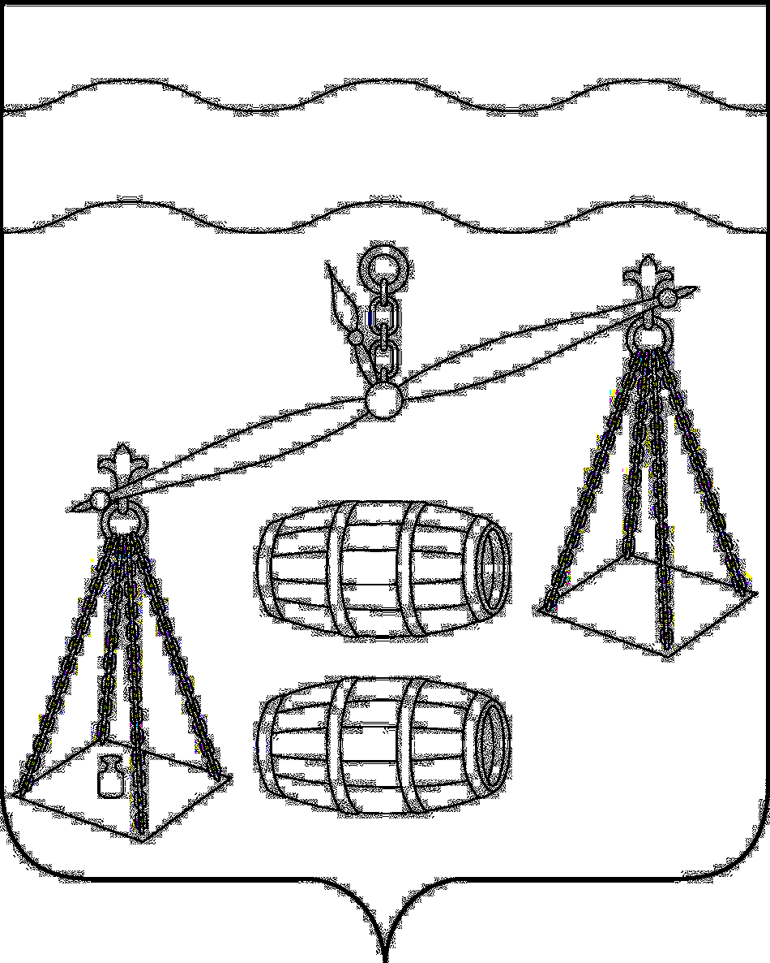
КАЛУЖСКАЯ ОБЛАСТЬ СУХИНИЧСКИЙ РАЙОН АДМИНИСТРАЦИЯ СЕЛЬСКОГО ПОСЕЛЕНИЯ «СЕЛО ФРОЛОВО»
ПОСТАНОВЛЕНИЕ
от 01.06.2020г № 24
О проведении месячника безопасности на водных объектах, расположенных на территории сельского поселения «Село Фролово»

В соответствии с планом основных мероприятий муниципального района «Сухиничский район» в области гражданской обороны, предупреждения и ликвидации чрезвычайных ситуаций, обеспечения пожарной безопасности и безопасности людей на водных объектах на 2020 год, администрация сельского поселения «Село Фролово»
ПОСТАНОВЛЯЕТ:
1. Провести на территории сельского поселения «Село Фролово» месячник безопасности на водных объектах в период с 01 июня по 30 июня 2020 года
2. Утвердить План проведения месячника безопасности на водных объектах на территории сельского поселения «Село Фролово» (прилагается).
3. Контроль за исполнением настоящего постановления оставляю за собой

Глава администрации сельского поселения СП «Село Фролово» М.М. Моисеева

Приложение к постановлению главы администрации сельского поселения « Село Фролово » от «01» 06. 2020 г. № 24

ПЛАН
проведения месячника безопасности на водных объектах на территории сельского поселения « Село Фролово» в период с 01.06.2020 г. по 30.06.2020 г.

№  п/п | Наименование мероприятий | Срок  исполнения | Ответственный исполнитель
1. | Проведение профилактической, агитационно-пропагандистской и разъяснительной работы | Июнь | Глава администрации
2. | Контроль за установленными знаками в местах, запрещенных для купания | В течении месяца | Глава администрации
3. | Контроль за выставленными аншлагами с информацией о запрете купания в местах запрещенных для купания | В течении месяца | Глава администрации
4. | Организация совместного патрулирования и рейдов административных комиссий с привлечением правоохранительных органов, общественных организаций в воскресные и праздничные дни | В течении месяца | Глава администрации

